杭 州 市 特 需 医 疗 服 务 项 目 价 格 公 示 表
申请单位： 杭州市第一人民医院 计价单位：元
序号 | 项 目 名 称 | 服务内容 | 单 位 | 价 格 | 备 注
1 | 重睑术（单侧） | 微创小切口，精准止血，精细重睑形成缝合 | 侧 | 4000
2 | 重睑术（双侧） | 微创小切口，精准止血，精细重睑形成缝合 | 次 | 6000
3 | 重睑术（微创去皮去脂） | 微创小切口，精准止血，精确去除多余松弛皮肤及臃肿脂肪，精细重睑形成缝合 | 次 | 8000
4 | 重睑术（修复矫正） | 微创小切口，精确去除原有瘢痕粘连，修复原有过宽，过窄，形态不佳的重睑，精细缝合 | 侧 | 6000
5 | 微创眼袋整复术（内切口） | 结膜内小切口，精准止血，去脂，不留瘢痕，恢复快。 | 次 | 5000
6 | 微创眼袋整复术（外切口） | 下睑缘隐蔽切口，精准去眶脂，去皮，提升中面部软组织及下睑，无张力缝合 | 次 | 6800
7 | 经结膜眶隔释放眶脂重置术 | 结膜内小切口，精准止血，祛除多余脂肪，脂肪移位，抚平泪沟，不留瘢痕，恢复快。 | 次 | 6000
8 | 经皮肤眶隔释放眶脂重置术 | 下睑缘隐蔽切口，精准去眶脂去皮，祛除多余脂肪，脂肪移位，抚平泪沟，提升中面部软组织及下睑，无张力缝合 | 次 | 5000
9 | 内（外）眦赘皮整复术 | 局部皮瓣转位内（外）眼角开大，眼裂延长，眼睛比例协调，美观。 | 内侧/外侧 | 5000
10 | 微创上睑下垂矫正术 | 微创隐蔽重睑切口，改变提肌张力，矫正下垂畸形，重睑形成。 | 侧 | 5000
注: 此表一式三份 确认单位: (盖章)
杭 州 市 特 需 医 疗 服 务 项 目 价 格 公 示 表
申请单位： 杭州市第一人民医院 计价单位：元
序号 | 项 目 名 称 | 服务内容 | 单 位 | 价 格 | 备 注
11 | 下睑下置术 | 下睑缘隐蔽切口，褥式缝合增强下睑牵引系统的力量，使眼睛变大，改善眼形。 | 次 | 6000
12 | 微创提眉切眉局部除皱术（眉下切口） | 眉下缘隐蔽切口，精准去除过剩的皮肤，矫治轻度上睑下垂及眼角外形不佳。 | 次 | 6800
13 | 微创提眉切眉局部除皱术（眉形重塑） | 眉上缘隐蔽切口，抬高眉的位置，上提上睑松弛皮肤，改善重睑及眉形态，改善眼周皱纹。 | 次 | 8800
注: 此表一式三份 确认单位: (盖章)

杭 州 市 特 需 医 疗 服 务 项 目 价 格 公 示 表
申请单位： 杭州市第一人民医院 计价单位：元
序号 | 项 目 名 称 | 服务内容 | 单 位 | 价 格 | 备 注
1 | 取肋软骨 | 微创小切口获取第6、第7、或第8根肋软骨，并进行分层精细对位缝合。应用于鼻综合手术。 | 次 | 5000
2 | 取鼻中隔软骨 | 鼻中隔隐蔽切口自体软骨获取，鼻孔缘隐蔽切口，精细显露鼻部亚单位结构。 | 次 | 5000
3 | 取自体软骨鼻尖成形术 | 耳后（鼻中隔、肋软骨）隐蔽切口自体软骨获取，鼻孔缘隐蔽切口，精细显露鼻部亚单位结构，分离鼻翼软骨重新对位缝合，自体软骨分组植入固定，达到重建和延长鼻尖效果，更有立体美感。 | 次 | 8000
4 | 鼻小柱延长术 | 隐蔽切口，V-W皮瓣设计，延长鼻小柱，抬高鼻尖。 | 次 | 3000
5 | 鼻尖抬高术 | 自体鼻中隔，肋软骨软骨用做的Strut来增加支撑力，然后根据需要的高度，再在上面增加自体软骨;延长鼻尖，有效解决“朝天鼻”、“蒜头鼻”最理想的方法。 | 次 | 4000
注: 此表一式三份 确认单位: (盖章)

杭 州 市 特 需 医 疗 服 务 项 目 价 格 公 示 表
申请单位： 杭州市第一人民医院 计价单位：元
序号 | 项 目 名 称 | 服务内容 | 单 位 | 价 格 | 备 注
6 | 鼻孔（鼻翼）缩小术 | 鼻翼缘隐蔽切口，去除肥厚鼻翼皮肤软组织，精准止血，精细缝合，达到缩小鼻孔和鼻翼的美观效果。 | 次 | 5000
7 | 鼻骨截骨成形术 | 将过多的中隔软骨及侧鼻软骨切除，美化鼻部、形成理想的鼻部轮廓线。有效改善驼峰鼻、鹰钩鼻、歪鼻等畸形。 | 次 | 6000
8 | 注射性异物取出术 | 隐蔽切口设计，精细剥离刮出各层组织内异物，反复冲洗，微创缝合。 | 部位 | 5000 | 不包括乳房
注: 此表一式三份 确认单位: (盖章)

杭 州 市 特 需 医 疗 服 务 项 目 价 格 公 示 表
申请单位： 杭州市第一人民医院 计价单位：元
序号 | 项 目 名 称 | 服务内容 | 单 位 | 价 格 | 备 注
1 | 厚唇缩小术 | 干唇与湿唇交界处去除肥厚多余的唇组织，精准止血，精细微创缝合，使上下唇比列协调，唇形美观。 | 上或（下） | 5000
2 | 厚唇M型成形术 | 干唇与湿唇交界处设计微”M”形切口，去除肥厚多余的唇组织，精准止血，精细微创缝合，使唇形美观。 | 次 | 5000
3 | 上唇微创缩短术 | 鼻基底下方隐蔽切口，去除一定宽度皮肤，悬吊口轮匝肌，精细缝合，缩短人中长度，使面部柔化、年轻化。 | 次 | 5000
4 | 唇裂整复术（一期） | 精准设计定点、精细止血，复位唇鼻部裂开肌肉，重建肌肉与皮肤的连续性，改善患儿鼻唇功能及外形。 | 次 | 5500
5 | 唇裂整复术（二期） | 精准设计定点、精细止血，修复一期手术瘢痕，重建肌肉与皮肤的连续性，改善患儿鼻唇部形态及功能。 | 次 | 8800
6 | 腭裂整复术（一期） | 精细设计，精准止血，延长软腭，闭合腭咽，恢复正常吞咽和发音功能。 | 次 | 6000
7 | 腭裂整复术（二期） | 利用腭部的局部软组织瓣，松解一期手术瘢痕，旋转覆盖腭部瘘口。重建语音及吞咽功能。 | 次 | 9800
注: 此表一式三份 确认单位: (盖章)
杭 州 市 特 需 医 疗 服 务 项 目 价 格 公 示 表
申请单位： 杭州市第一人民医院 计价单位：元
序号 | 项 目 名 称 | 服务内容 | 单 位 | 价 格 | 备 注
1 | 激光腋臭整复术 | 微创无痕小切口，激光精细剥除大汗腺，保留超薄皮瓣，不影响抬手臂功能，出血少，恢复快，效果良好。 | 次 | 8000
2 | 激光阴道缩紧术 | 通过环形发射点阵激光，在阴道粘膜可控的深度内，产生50-70摄氏度的高温，刺激胶原蛋白收缩、重组及再生，收紧松弛阴道。 | 次 | 5000
3 | 阴道治疗术 | 无创紧致阴道，治疗外阴松弛，萎缩等病变。 | 次 | 8000
4 | 阴唇/阴蒂缩小术（侧） | 微创小切口，精细设计切口，保持小阴唇的自然形态、恢复快，达到小阴唇/阴蒂外形的自然美观。 | 次 | 5000
5 | 阴阜/阴道/阴唇脂肪填充术 | 利用脂肪移植技术，进行分离纯化后，再注入阴唇皮下，使阴唇丰满，美观。 | 次 | 5000
6 | 处女膜修补 | 微创一次性对处女膜多裂口修补，精细缝合，达到功能和心理治疗的双重目的。 | 次 | 8000
7 | 腹壁成形术 | 精准设计定点、精细止血，修复重建松弛的腹壁肌肉，去除多余松弛的皮肤，改善腹壁形态和功能。 | 次 | 20000
注: 此表一式三份 确认单位: (盖章)

杭 州 市 特 需 医 疗 服 务 项 目 价 格 公 示 表
申请单位： 杭州市第一人民医院 计价单位：元
序号 | 项 目 名 称 | 服务内容 | 单 位 | 价 格 | 备 注
1 | 隆乳术 | 隐蔽切口，精细设计，微创腔穴制备，合适假体置入，调整假体位置，使乳房外形自然美观，手感良好，微创缝合 | 侧 | 8000 | 假体费用另收
2 | 自体脂肪隆乳术（侧） | 将自体其他部位多余的脂肪吸出经处理后注射到乳房，进行脂肪移植,达到增大乳房体积的一种手术。具有瘢痕不明显。瘦身、隆胸（隆乳）一举两得，达到真正体形雕塑的目的。注射脂肪细胞与自体乳房的脂肪细胞融为一体，术后手感好，外形自然，无排斥反应。 | 侧 | 10000
3 | 乳头内陷整复术 | 依据内陷程度不同设计手术方案，松解内陷乳头并复位，皮瓣转位填充乳头下空虚，微创缝合，达到改善外形和矫正内陷双重功效。 | 侧 | 5000
4 | 乳头（乳晕）缩小术 | 局部隐蔽切口和皮瓣设计，重新塑形，微创缝合，达到缩小乳头和乳晕并保留乳头感觉和功能的效果。 | 侧 | 5000
5 | 内窥镜隆胸 | 腋窝隐蔽切口，精细设计，内窥镜直视腔穴制备，精细止血，合适假体置入，内窥镜调整假体位置，使乳房外形自然美观，手感良好，减少包膜挛缩几率。 | 侧 | 10000
6 | 巨乳缩小术 | 精心设计切口，原则上要尽可能保留乳房功能并考虑瘢痕大小，去除多余的乳房腺体、脂肪组织，调整大小，重建乳头位置，矫正肥大和下垂，放置引流，精细缝合。 | 侧 | 10000

杭 州 市 特 需 医 疗 服 务 项 目 价 格 公 示 表
申请单位： 杭州市第一人民医院 计量单位：元
序号 | 项 目 名 称 | 服务内容 | 单 位 | 价 格 | 备 注
7 | 下垂乳房悬吊术 | 精心设计切口，原则上要尽可能保留乳房功能并考虑瘢痕大小，去除多余的乳房皮肤软组织，重建乳头乳晕位置，矫正下垂，提升乳房到正常位置，放置引流，精细缝合。 | 侧 | 16000 | 如果需要假体，则材料另收
注: 此表一式三份 确认单位: (盖章)

杭 州 市 特 需 医 疗 服 务 项 目 价 格 公 示 表
申请单位： 杭州市第一人民医院 计价单位：元
序号 | 项 目 名 称 | 服务内容 | 单 位 | 价 格 | 备 注
1 | 线雕面部年轻化提升术（全面部） | 利用可吸收蛋白质组成的线，通过线体的提拉，改善全面部皱纹、松弛等现象，维持外形挺拔和皮肤整体年轻。 | 次 | 24000 | 材料另加
2 | 线雕面部年轻化提升术（中面部） | 利用可吸收蛋白质组成的线，植入到中面部，通过线体的提拉，改善中面部松弛等现象，维持外形挺拔和皮肤整体年轻。 | 次 | 18000 | 材料另加
3 | 线雕面部年轻化提升术 | 利用可吸收蛋白质组成的线，通过线体的提拉，改善面部皱纹、松弛等现象，维持外形挺拔和皮肤整体年轻。 | 部位 | 12000 | 材料另加
4 | 线雕私密整复术 | 利用可吸收蛋白质组成的线，通过线体的提拉及刺激胶原再生，达到阴道收紧的目的。 | 次 | 12000 | 材料另加
注: 此表一式三份 确认单位: (盖章)

杭 州 市 特 需 医 疗 服 务 项 目 价 格 公 示 表
申请单位： 杭州市第一人民医院 计价单位：元
序号 | 项 目 名 称 | 服务内容 | 单 位 | 价 格 | 备 注
1 | FUE毛发移植术 | 精密环转提取毛囊单位，高倍显微镜下精细分离出毛囊单位，低温条件下保存移植体，合理化设计，并用专业打孔设备受区打孔，将移植体植入，达到外形自然美观的目的。 | 毛囊单位 | 25
2 | FUT毛发移植术 | 微创切取头皮条，高倍显微镜下精细分离出毛囊单位，低温条件下保存移植体，合理化设计，并用专业打孔设备受区打孔，仔细将移植体植入，覆盖外露头皮，达到外形自然美观的目的。 | 毛囊单位 | 25
3 | 毛发移植（基础治疗） | 微创切取头皮条或者提取毛囊单位，高倍显微镜下精细分离出毛囊单位，低温条件下保存移植体，合理化设计，并用专业打孔设备受区打孔，仔细将移植体植入，覆盖外露头皮，达到外形自然美观的目的。 | 次 | 6000
注: 此表一式三份 确认单位: (盖章)

杭 州 市 特 需 医 疗 服 务 项 目 价 格 公 示 表
申请单位： 杭州市第一人民医院 计价单位：元
序号 | 项 目 名 称 | 服务内容 | 单 位 | 价 格 | 备 注
4 | 毛发移植（瘢痕） | 微创切取头皮条或者提取毛囊单位，高倍显微镜下精细分离出毛囊单位，低温条件下保存移植体，合理化设计，并用专业打孔设备受区打孔，仔细将移植体植入，覆盖瘢痕头皮，达到外形自然美观的目的。 | 毛囊单位 | 30
5 | 阴毛移植术 | 阴毛形状设计，精细获取毛囊单位，显微镜下精细分离，精制移植孔，毛囊单位植入，调整特殊位置位置，达到逼真效果 | 次 | 12000
6 | 毛发镜检测治疗 | 直观快速了解头发，脱头状况，及时了解自己头发毛囊的健康状态，及时预防和阻止秃头发生。 | 次 | 300
注: 此表一式三份 确认单位: (盖章)

杭 州 市 特 需 医 疗 服 务 项 目 价 格 公 示 表
申请单位： 杭州市第一人民医院 计价单位：元
序号 | 项 目 名 称 | 服务内容 | 单 位 | 价 格 | 备 注
1 | 痤疮瘢痕激光治疗（全面部） | 微创去除皮肤表层损害，促进新的胶原生成和表皮形成，修复受损皮肤。 | 次 | 3500
2 | 痤疮瘢痕激光治疗（T字部） | 微创去除皮肤T字区瘢痕损害，促进新的胶原生成和表皮形成，修复受损皮肤。 | 次 | 1500
3 | 痤疮瘢痕激光治疗（鼻头部） | 微创去除鼻头部皮肤瘢痕损害，促进新的胶原生成和表皮形成，修复受损皮肤。 | 次 | 600
4 | 痤疮瘢痕激光治疗（双面颊部） | 微创去除两侧面颊皮肤表层瘢痕损害，促进新的胶原生成和表皮形成，修复受损皮肤。 | 次 | 1500
5 | 痤疮瘢痕激光治疗（下颌及颈部） | 微创去除皮肤下颌，颈部表层损害，促进新的胶原生成和表皮形成，修复受损皮肤。 | 次 | 1500
6 | 痤疮瘢痕激光治疗（额部） | 微创去除额部皮肤表层瘢痕损害，促进新的胶原生成和表皮形成，修复受损皮肤。 | 次 | 1500
7 | 体表瘢痕激光治疗 | 微创去除体表皮肤表层瘢痕损害，促进新的胶原生成和表皮形成，修复受损皮肤。 | 次 | 25/cm²
注: 此表一式三份 确认单位: (盖章)

杭 州 市 特 需 医 疗 服 务 项 目 价 格 公 示 表
申请单位： 杭州市第一人民医院 计价单位：元
序号 | 项 目 名 称 | 服务内容 | 单 位 | 价 格 | 备 注
8 | 激光祛红血丝治疗 | 特定波长的激光，凝固小血管，不损伤周围正常皮肤。 | 次 | 1500
9 | TC（下颌线） | 刺激肌肤修复，精准把控治疗深度和位置，改善肌肤问题。收缩胶原质，改善松弛。 | 次 | 1500
10 | 黄金微针 | 微针刺入肌肤深层，释放电流射频，产生热效应，刺激肌肤修复机制，同时也能更精准的把控治疗深度和位置，改善肌肤问题。 | 次 | 8000 | 另需材料费3000
11 | 汗管瘤激光治疗 | 激光高能作用于瘤体组织，打断瘤体连续性，激光止血，微创治疗。 | 颗次 | 100
12 | 激光穿耳洞（换药） | 激光高能作用于耳垂，激光止血，微创形成孔洞。 | 个 | 33
13 | 腹部/手臂相控射频治疗 | 收缩胶原质，刺激真皮层分泌胶原纤维，重建皮肤支架，填平皱纹，改善松弛。 | 次 | 3000
14 | 点阵无创相控射频治疗术 | 收缩胶原质，刺激真皮层分泌胶原纤维，重建皮肤支架，填平皱纹，改善松弛。 | 次 | 5000 | 小疗程3次：12000
注: 此表一式三份 确认单位: (盖章)

杭 州 市 特 需 医 疗 服 务 项 目 价 格 公 示 表

申请单位： 杭州市第一人民医院 计量单位：元

序号 | 项 目 名 称 | 服务内容 | 单 位 | 价 格 | 备 注
1 | 激光皮肤疣治疗（粒） | 激光高能作用于病变组织，激光止血，微创治疗。 | 个 | 100
2 | 脂肪粒美容治疗 | 微创无痕去除增生脂肪颗粒。 | 个 | 100
3 | 整形美容缝合术 | 彻底清创，止血，精确分层对位缝合，减少瘢痕。 | 次（《2cm） | 600 | 每增加1cm,加收300
4 | 记忆合金嵌甲无创成形术 | 使用记忆性钢材结合特制材料粘于甲板及穿透甲板表层，给与持续张力，逐步改变甲板生长角度，治疗嵌甲效果显著，有效率100%，复发率低。 | 每趾/次 | 400 | 材料费另计
注: 此表一式三份 确认单位: (盖章)

杭 州 市 特 需 医 疗 服 务 项 目 价 格 公 示 表
申请单位： 杭州市第一人民医院 计价单位：元
序号 | 项 目 名 称 | 服 务 内 容 | 单 位 | 价 格 | 备 注
1 | 瘢痕内注射 | 常规消毒，微创加压在致密的增生性瘢痕内注射，使瘢痕发白，然后软化。 | 次 | 300 | ≥2cm加倍收费
2 | 生物治疗术（多汗症、腋臭等） | 肉毒毒素作用用于乙酰胆碱能受体，可以有效减少局部出汗[如腋下、掌跖、胸壁等部位]，显著提升个人生活质量，几乎无副作用，见效快，恢复快。 | 每部位. | 800 | 一侧算一个部位，材料费、药费另计。
3 | 高频电灼/激光去痣术 | 采用高频超高频电灼气化、激光去除局部组织的方法，达到祛除浅表色素痣、瘢的效果。 | 最大直径<2mm  每个痣 | 200 | 最大直径≥2mm  每个痣400
4 | 老年斑高频电灼/激光去除术 | 采用高频超高频电灼气化局部组织的方法，达到祛除老年斑。具有治疗时程短，见效快，患者接受度高和治疗后疤痕残留小等优点。 | <1cm  每个皮疹 | 200 | ≥1cm  每个皮疹：400
5 | 激光微创囊肿剥离术 | 皮脂腺囊肿为常见皮肤良性肿瘤，通过火柴头大的伤口达到根治 | 每部位 | 800
注: 此表一式三份 确认单位: (盖章)

杭 州 市 特 需 医 疗 服 务 项 目 价 格 公 示 表
申请单位： 杭州市第一人民医院 计价单位：元
序号 | 项 目 名 称 | 服 务 内 容 | 单 位 | 价 格 | 备 注
6 | 无创/微创导入透化术 | 通过微针、直流电药物离子等各种微创无创的手段将药物通过皮肤屏障导入真皮。药物可直接导入较表浅的病灶内，可用于治疗皮肤疾病、改善敏感皮肤、及促进胶原增生达到修复皮肤屏障功能、皮肤年轻化目的 | 每次 | 400 | 材料费、药费另计
7 | 水光治疗 | 通过微针注射将玻尿酸及营养因子注射导入皮肤，修复屏障，增加表皮含水量，收缩毛孔，激活皮肤修复功能，使肌肤更有弹性、细腻滋润。 | 全脸 | 1000
8 | 中胚层治疗 | 通过微针注射将胶原蛋白、血小板活性因子等多种细胞营养因子直接导入皮肤及皮下组织中，促进皮肤的新陈代谢，达到皮肤美容、抗衰老的作用。 | 全脸 | 1000
9 | 微量表浅生物注射治疗 | 使用稀释的A型肉毒毒素多点微量注射到真皮或者真皮和面部肌肉表层之间的界面，减少汗腺和皮脂腺分泌，提升肤质平滑有光泽，减少细纹。适用于前额、眉间纹、鱼尾纹、下面部、颈纹。 | 部位 | 1000
注: 此表一式三份 确认单位: (盖章)

杭 州 市 特 需 医 疗 服 务 项 目 价 格 公 示 表
申请单位： 杭州市第一人民医院 计价单位：元
序号 | 项 目 名 称 | 服 务 内 容 | 单 位 | 价 格 | 备 注
10 | 蜘蛛痣激光治疗术 | 蜘蛛痣常见于年轻女性颜面部上胸部，也可见于肝脏严重受损的患者。严重影响患者外观，激光治疗效果佳，痛苦小，一般1-2次治疗即可达到理想效果，可以完美愈合。 | 每光斑 | 100 | 一般一个蜘蛛痣需要一个光斑
注: 此表一式三份 确认单位: (盖章)

医学美容科硬件设施说明

医学美容科自2002年成立后，依托综合性医院的优质平台，秉承“敬业、严谨、诚信、仁爱”之院训，经过10年的发展，现已发展成为浙江省规模较大的集医疗美容、激光整形、创伤及瘢痕修复、手足显微外科等为一体的综合性整形外科医学中心，也是国内公立医院中首家被授予“中国医师协会毛发移植培训基地”的单位。学科现拥有病床20余张，门诊占地500平方余，年门诊量1万余人次，年住院手术治疗量近500例，门诊手术治疗量1200余例。拥有专门整形、美容专科手术间四间，（其中一间拥有千万余元空气净化层流系统），每个手术间均配备高档的手术设备以及抢救设备，专业的整形美容医疗器械，总计价值每间普通手术间均超过两千万余元。学科现拥有医师10人，其中主任医师1人，副主任医师2人，主治医师3人，住院医师4人，其中硕士研究生5人。拥有价值数百万元的美国Lightsheer激光脱毛机、一百万余元的IPLquantumSR光子嫩肤仪、一百五十万元的超脉冲CO₂点阵激光及铒激光、八十余万元的ND：YAG激光等一流设备和仪器。

附件1：
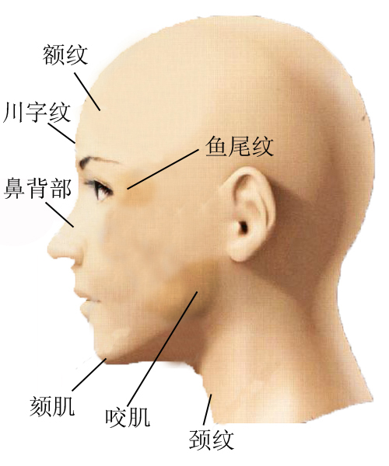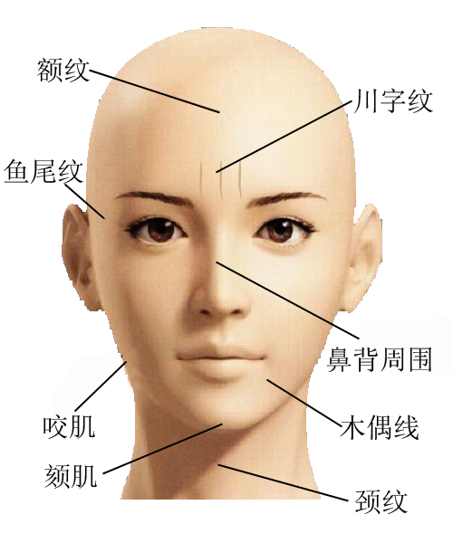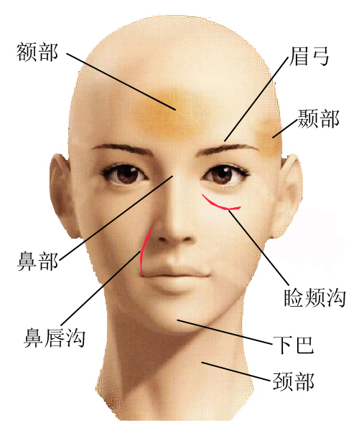
附件2：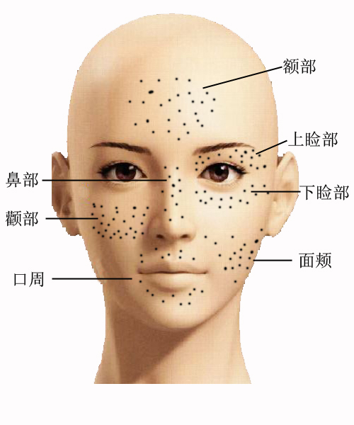

附件3
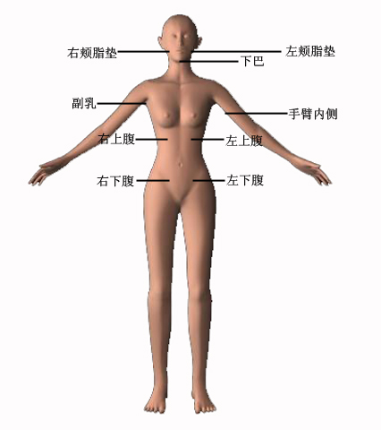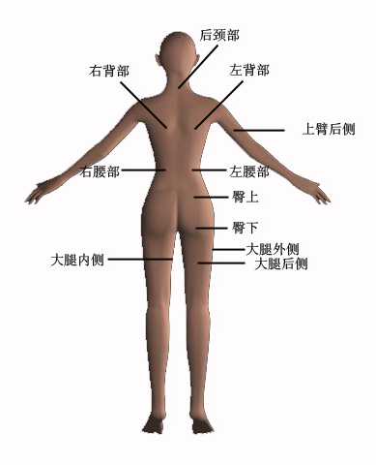

附件4
